Síntesis de poli(metil metacrilato) con enfoque de "química verde"

Cecilia Fortunatti^{a,b}, Jorge Ressia^{a,b,c}, Mariano Asteasuain^{a,b}, Andrés Ciolino^{a,b}

ª Planta Piloto de Ingeniería Química, PLAPIQUI (UNS-CONICET), Bahía Blanca, Argentina.
^{b} Departamento de Ingeniería Química, Universidad Nacional del Sur, Bahía Blanca, Argentina.
^{c} Comisión de Investigaciones Científicas de la Prov. de Bs. As. (CIC), La Plata, Argentina.
Email: cfortunatti@plapiqui.edu.ar

La polimerización mediada por cobre cero, Cu(0), ofrece la posibilidad de sintetizar polímeros con estructuras macromoleculares controladas a través de procedimientos experimentales sencillos y en condiciones operativas poco severas. El poli(metil metacrilato) (PMMA) es un polímero adecuado para llevar a cabo estas polimerizaciones que además presenta buenas propiedades ópticas, de resistencia a UV y rayado. En este trabajo se exponen los resultados de diversas polimerizaciones de MMA modificando dos protocolos experimentales reportados en la literatura [1, 2]:
Protocolo A [1]: 5 mL MMA en 2,5 mL solvente, 12 cm hilo Cu(0) - [MMA]:[I]:[L] = 185:1:0.1. Iniciador (I) = Cloruro de tosilo (TosCl), ligando (L) = Me₆TREN. Solventes: etanol, isopropil alcohol (IPA), agua. T = 50 o 70 ºC. Tiempo de reacción ~ 24 h.
Protocolo B [2]: 5 mL MMA en 2,5 mL solvente, 12 cm hilo Cu(0) - [MMA]:[I]:[L] = 200:1:1. I = etil α-bromo isobutirato (EBiB), L = PMDETA o Me₆TREN. Solventes: dimetil sulfóxido (DMSO), IPA. Tiempo de reacción ~ 3 h. T = 25 ºC.
El principal objetivo fue explorar condiciones operativas para obtener materiales con baja dispersión (Ð < 1.5) y rendimientos aceptables, empleando menores temperaturas de reacción y solventes mediomabientalmente amigables. El protocolo B permite sintetizar PMMA con conversiones mayores al 80% en menos de 4 horas de reacción a 25 ºC usando DMSO como solvente y PMDETA como ligando. Empleando cantidades variables de IPA es posible obtener PMMA con Ð < 1.5, pero con bajas conversiones (<10%) y utilizando Me₆TREN se obtiene un material disperso. El protocolo A permite sintetizar pMMA a 50 ºC con Ð < 1.5 y conversiones bajas (<15%), empleando solventes medioambientalmente más amigables pero mayores tiempos de reacción. Aumentando la temperatura a 70 ºC se obtiene un polímero con Ð=1.84.
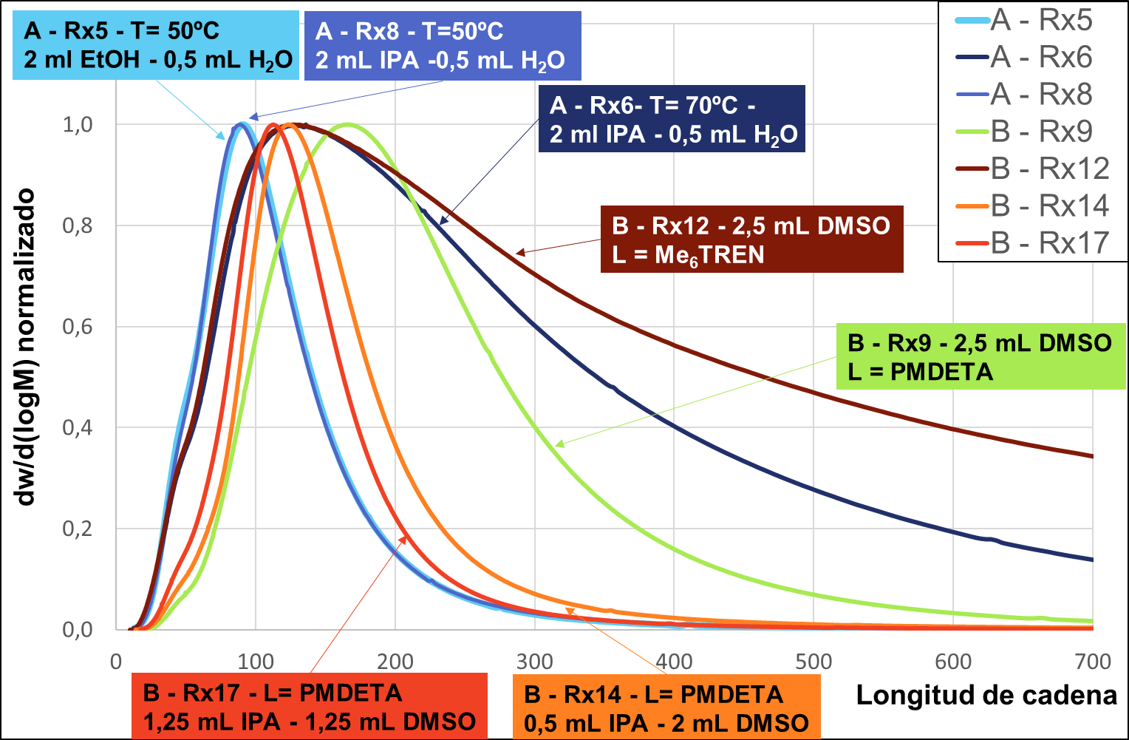
Reacción | T (ºC) | Conversión | M_{n} (Da) | Ð
A- Rx5 | 50 | 16% | 7360 | 1.28
A- Rx6 | 70 | 16% | 11095 | 1.84
A- Rx8 | 50 | 9% | 7394 | 1.28
B- Rx9 | 25 | 81% | 14144 | 1.29
B- Rx12 | 25 | 25% | 12545 | 2.66
B- Rx14 | 25 | 10% | 11018 | 1.22
B- Rx17 | 25 | 5% | 9684 | 1.21

´
Figura 1. Distribución de masas molares de pMMA sintetizados por los protocolos A y B (datos en Tabla).
Referencias:
[1] S. Fleischmann, V. Percec, SET-LRP of Methyl Methacrylate Initiated with Sulfonyl Halides, J. Polym. Sci., Part A: Polym. Chem, 48, 4889 (2010).
[2] W. Wang, Z. Zhang, Y. Wu, J. Zhu, Z. Cheng, N. Zhou, W. Zhang, X. Zhu, Ligand-Free Cu(0)-Mediated Controlled Radical Polymerization of Methyl Methacrylate at Ambient Temperature,
J. Polym. Sci., Part A: Polym. Chem., 50, 711 (2012).

